ДОГОВОР АРЕНДЫ ДВИЖИМОГО ИМУЩЕСТВА №

_______________ «___» _________ 2026 г.

_____________________________, именуемая в дальнейшем «Арендодатель», в лице ________________________________, действующей на основании ________________________________________________________________________________________________________, с одной стороны, и
Федеральное государственное бюджетное учреждение «Национальный парк «Валдайский», именуемое в дальнейшем «Арендатор», в лице директора Маленко Сергея Григорьевича, действующего на основании Устава, с другой стороны,
вместе именуемые Стороны, в рамках уставной деятельности каждой из Сторон, заключили настоящий Договор аренды движимого имущества, в дальнейшем «Договор», о нижеследующем:

1. ПРЕДМЕТ ДОГОВОРА

1.1. Арендодатель обязуется предоставить во временное владение и пользование, а Арендатор принять, оплатить и своевременно возвратить следующее движимое имущество вместе со всеми его принадлежностями и документацией, необходимой для его использования (далее – Имущество): Туристско-информационный центр (ТИЦ) – это блок-контейнер, технические характеристики которого указаны в Приложении № 1 настоящего Договора. Стоимость имущества составляет ______________(____________________________) рублей.
1.2. Арендатор обязуется возвратить Имущество в исправном состоянии с учетом нормального износа в соответствии с технической документацией.
1.3. Имущество, переданное в аренду, является собственностью Арендодателя, что подтверждается первичными бухгалтерскими документами Арендодателя.
1.4. Арендодатель гарантирует, что Имущество не заложено, не арестовано, не обременено правами третьих лиц.

2. ПОРЯДОК ПРЕДОСТАВЛЕНИЯ И ВОЗВРАТА ИМУЩЕСТВА

2.1. Арендодатель обязан предоставить Имущество в исправном состоянии. Подготовка Имущества к передаче Арендатору осуществляется за счет Арендодателя. Возврат Имущества осуществляется за счет Арендатора.
2.2. Арендатор обязан вывезти Имущество Арендодателя и возвратить его своими силами и за свой счет по адресу, согласованному сторонами.
2.3. Арендатор не вправе передавать взятое в аренду Имущество в субаренду, в безвозмездное пользование, передавать свои права и обязанности по настоящему Договору третьим лицам, отдавать в залог арендные права.
2.4. Арендатор не вправе производить неотделимые улучшения Имущества.
2.5. При возврате Имущества его осмотр и проверка производятся в присутствии представителя Арендатора.
2.6. Арендатор обязан застраховать Имущество в установленном законодательством Российской Федерации порядке в пятнадцатидневный срок с момента подписания настоящего Договора Сторонами. Копия (копии) страхового полиса представляется

Арендодателю в пятидневный срок с момента заключения договора страхования. Расходы, связанные с уплатой платежей по страхованию, возлагаются на Арендатора.
2.7. Арендатор обязан соблюдать технические, санитарные, противопожарные и иные требования, предъявляемые при пользовании Имуществом. Эксплуатировать Имущество в соответствии с его целевым назначением, установленными нормами и правилами эксплуатации и условиями настоящего Договора.

3. РАСЧЕТЫ

3.1. Сумма ежемесячной арендной платы за Имущество составляет _______ (________) рублей, включая НДС __% ______________ рублей/НДС не облагается.
3.2. Цена настоящего Договора составляет _______________ (___________________) рублей.
3.3. Цена договора фиксирована на весь срок исполнения договора, изменению и пересмотру не подлежит, за исключением случаев, предусмотренных договором и/или законодательством.
3.4. Арендная плата выплачивается Арендодателю до 10 (десятого) числа месяца следующего за отчетным путем перечисления денежных средств на расчетный счет Арендодателя, в соответствии с реквизитами настоящего Договора, без выставления счета, на основании настоящего Договора, при этом Арендатор в платежных поручениях ссылается на наименование, номер и дату настоящего Договора.
3.5. Коммунальные расходы оплачивает Арендатор.
3.6. Источник финансирования – доходы от приносящей доход деятельности.
3.7. ИКЗ: 26 1 5302000567 530201001 0007 000 0000 244.

4. СРОК ДЕЙСТВИЯ, ПОРЯДОК ИЗМЕНЕНИЯ И РАСТОРЖЕНИЯ ДОГОВОРА

4.1. Настоящий Договор вступает в силу с момента его подписания Сторонами и действует до «31»июля 2027года.
4.2. В случае если к указанному моменту у Сторон остались неисполненные обязательства, вытекающие из настоящего Договора, срок действия Договора продлевается до полного выполнения Сторонами своих обязательств.
4.3. Срок нахождения Имущества в аренде исчисляется со дня подписания акта приема-передачи имущества.
4.4. Изменение условий настоящего Договора, его расторжение и прекращение допускаются по соглашению Сторон, а также в других случаях, предусмотренных законодательством РФ. Вносимые дополнения и изменения рассматриваются Сторонами в десятидневный срок и оформляются дополнительными соглашениями к настоящему Договору.

5. САНКЦИИ

5.1. За просрочку выплаты арендной платы в установленный настоящим Договором срок Арендатор уплачивает Арендодателю пеню в размере одной трехсотой действующей на дату уплаты пеней ключевой ставки Центрального банка Российской Федерации от не уплаченной в срок суммы за каждый день просрочки от размера арендной платы.
5.2. При невозврате Имущества в течение 2-х (двух) календарных дней со дня окончания срока действия Договора Арендатор уплачивает Арендодателю пеню в размере 10 (десять) % за каждый день просрочки от размера арендной платы.

6. ФОРС-МАЖОР

6.1. Ни одна из Сторон не несет ответственности перед другой Стороной за невыполнение обязательств, обусловленных обстоятельствами непреодолимой силы, возникшими помимо воли и желания Сторон и которые нельзя предвидеть или избежать, включая объявленную или фактическую войну, гражданские волнения, эпидемии, блокаду, эмбарго, землетрясения, наводнения, пожары и другие стихийные бедствия и т.д.
6.2. Сторона, которая не может исполнить своего обязательства вследствие действия обстоятельств непреодолимой силы, должна известить другую Сторону об имеющихся препятствиях и их влиянии на исполнение обязательств по настоящему Договору.

7. ОТВЕТСТВЕННЫЕ ЛИЦА СТОРОН

7.1. Стороны признают переписку по электронной почте письменной, а силу документов, полученных в рамках электронного документооборота, равной юридической силе документов на бумажном носителе. Любая переписка Сторон, включая письма, обращения, заявления, заявки ответы и прочее, признается таковой, если она осуществлена одновременно по следующим электронным адресам:
- Со стороны Арендодателя: e-mail:___________________________________________________________________________________________________________________________________________________________________________________
- Со стороны Арендатора: e-mail: valdpark@mail.ruуполномоченное лицо: Герасимова Татьяна Анатольевна, тел. +7 81666 - 2-18-09.

8. ЗАКЛЮЧИТЕЛЬНАЯ ЧАСТЬ

8.1. Настоящий Договор составлен в двух экземплярах, имеющих одинаковую юридическую силу, по одному экземпляру для каждой из Сторон.
8.2. Все споры по настоящему договору при невозможности их разрешения путем переговоров подлежат разрешению в суде в соответствии с законодательством Российской Федерации.
8.3. Арендодатель декларирует, что полностью соответствует единым требованиям к участникам закупки установленных пунктами 1-11 ч.1 ст. 31 Федерального закона от 05.04.2013 № 44-ФЗ «О контрактной системе в сфере закупок товаров, работ, услуг для обеспечения государственных и муниципальных нужд» с изменениями и дополнениями на дату подписания Договора.

9. ЮРИДИЧЕСКИЕ АДРЕСА И РЕКВИЗИТЫ СТОРОН

Арендатор:  Федеральное государственное бюджетное учреждение «Национальный парк «Валдайский» (ФГБУ «Национальный парк «Валдайский»)  ИНН 5302000567, КПП 530201001  Юридический и фактический адрес:  175400, Новгородская обл., г. Валдай, ул. Победы д. 5  телефон (факс) (81666)2-18-09  E-mail: valdpark@mail.ru  УФК по Новгородской области (ФГБУ «Национальный парк «Валдайский», л/с 20506Х71350)  Банк: ОКЦ № 1 ВВГУ БАНКА РОССИИ //УФК по Нижегородской области г. Нижний Новгород  Кор.счет 40102810745370000024  Расчетный счет 03214643000000013213  БИК 012202102, ОКТМО 49508000 | Арендодатель:
Директор

Маленко С.Г.__________________

Приложение № 1
к Договору аренды движимого имущества
№ от______________

ТЕХНИЧЕСКОЕ ОПИСАНИЕ ТИЦ

№ | Конструкция | Описание
 | Блок-контейнер (ТИЦ) | 2435х6055х2590мм
1. | Металлокаркас | - верхняя и нижняя панель – рама из стальных сложногнутых профилей различной конфигурации  - стальные половые лаги из С-профиля.  - стойки – стальные сложногнутые профиля  - сварное соединение рам со стойками
2. | Кровля | - плоская мало наклонная крыша, проф лист оцинкованный 0,5мм МП 20  - утепление кровли 150мм рулонным утеплителем.  – пленка гидропароизоляционнаяТехнохаут  - лаги – брус деревянный, разного сечения (от 40х100 до 50х150мм)  - подшивка –влагостойкая ОSB 9 мм
3. | Пол | - днище - профлист оцинкованный С8 0,45мм  - утепление 100 мм рулонным утеплителем - маты из минеральной ваты на основе стекловолокна URSA или аналог, пл.11-15 кг/м3, НГ  - пленка гидропароизоляционная ,  - обрешетка по стальным лагам– доска 40х100мм.  - чистовой пол – плиты ЦСП 20мм.  - напольное покрытие в премной зоне  – Плитка ПВХ Tarkett (Россия) ArtVinylLounge CHILL 457,20х457,20х3,00 мм., фаска  - напольное покрытие в рабочей зоне – Плитка ПВХ Tarkett (Россия) ArtVinylLoungeWoody 34/43 кл.  - Плинтус пластиковый (ПВХ) ArbitonIndo 14 Венге Африка + фурнитура для плинтуса (торцевые заглушки, внутренний угол, внешний угол)
4. | Стены | Внешние стеновые элементы.  Толщина стеновых элементов – 100мм. Выполнены из трехслойных  сэндвич-панелей. Теплоизоляция: Минвата НГ.  Толщина теплоизоляционного материала – 100 мм.  Внутренняя отделка:  - лист стальной 0,5мм с полимерным покрытием.  Внешняя отделка:  – лист стальной профилированный с полимерным покрытием  0,5мм.
 | Окна/Двери | - Оконный блок 3000х2250 (ШхВ) ПВХ, Двойной стеклопакет, с Дверью ПВХ шириной 900мм, стекло Триплекс. Цвет Профиля – Темнокоричневый. Окна Глухие.  - Оконный блок 3000х2250 (ШхВ) ПВХ, Двойной стеклопакет, стекло Триплекс. Цвет Профиля – Темно-коричневый. По центру – Повотно-откидная створка 600х1100. Оставшася часть – Окна Глухие.  - Оконный блок 2150х2250 (ШхВ) ПВХ, Двойной стеклопакет, стекло Триплекс. Цвет Профиля – Темно-коричневый. Окна Глухие. Расположение по сторонам - согласно графическому проекту.  Дверь межкомнатная откатная ДПГ 2000х800 ламинированная белая (оклеивается с лицевой стороны Плиткой ПВХ Tarkett (Россия) ArtVinylBluesHighland , с торца (видимой части устанавливается уголок 40х15мм). Ручка-скоба мебельная. Система Универсал для раздвижных дверей на 1800мм.
5. | Примыкания | - примыкание стен к полу – плинтус ПВХ.  - примыкание стен – уголок ПВХ.
6. | ЛКМ | Окраска грунтом-эмальню 3 в 1 серого цвета Hammerite всего каркаса (все металлические элементы)  Окраска высококачественной эмалью Hammerite Коричневая Молотковая, видимых частей каркаса
7. | Электрооснащение (до 15 кВт) | - Снаружи – Влагостойкая распределительная коробка (для подключения БК к внешним сетям  - Щит распределительный ЩРН на 36мод 300х450х102мм  - Автоматы по группам  - Розетки скрытого типа - разводка кабелем NYM-J различного сечения в гибкой гофрированной трубе. Выключатели и розетки LEGRAND серия ETIKA бежевые.  - Светильники офисные встраиваемые/круг LED 9Вт 720Лм 4000К IP20 (ДВО) PPLRPW белый цвет d145х25мм  - вводнойавтомат 32А
 | Внешняя отделка: | Фасадная доска сайдинг из ДПК (Древесно-полимерный композит) SAVEWOOD SW Sorbus (R) темно-коричневый Размеры доски: 3000х157 (136мм рабочая ширина)x20мм. с подсистемой и доборными элементами  Подсистема из профилей Standers 27х28х3000мм  ГидропароизоляцияТехнохаут
 | Стены: | ГКЛ (гипсокартонный лист) Окрашенный. Цвет RAL1015 на омегапрофилях окрашенных в тот же цвет. Листы 1,2х2,5х12,5м. Крепление на подсистему из профилей Standers 27х28х3000мм – пленка гидропароизоляционнаяТехнохаут
 | Потолок: | Натяжной полоток белый матовый бесшовный из высококачественного и прочного полотна.
 | Перегородка: | Каркасная из профилей Standers 50х50х3мм и 50х40х3мм. Обшивка с 2х сторон фанерой не менее 9мм.
 | Отделка лицевой стороны перегородки: | ПлиткаПВХTarkett (Россия) Art Vinyl Blues Highland
 | Отделка внутренней стороны перегородки: | ГКЛ (гипсокартонный лист) Окрашенный. Цвет RAL1015 на омега-профилях окрашенных в тот же цвет. Листы 1,2х2,5х12,5м.  - Перед окейкой кварц-виниловой плиткой, все поверхности (стены, пол) обрабатываются грунтом Ceresit CT17  - Приклеивание с использованием Дисперсионного универсального клея для плитки ПВХ Forbo 522 EurosafeStarTackДополнительно:  - Оклейка стоек (остекленная зона) - Плитка ПВХ TarkettArtVinylNewAge ELYSIUM
 |  | Роллетные системы защитные на весь оконно-дверной блок. Всего 3 изделия. экструдированный профиль высотой 55мм. Цвет приближенный к RAL 8014) с электроприводами управляемыми отдельно на каждую роллетную систему. Наружный замок для открывания входной роллеты. Монтажные работы

Чертёж ТИЦ

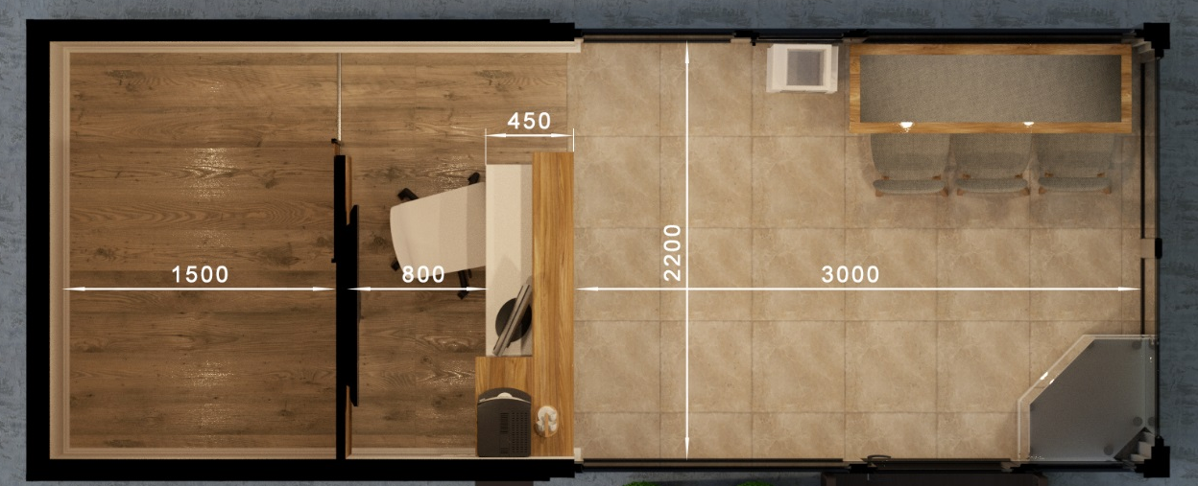

Визуализация ТИЦ (общий план)

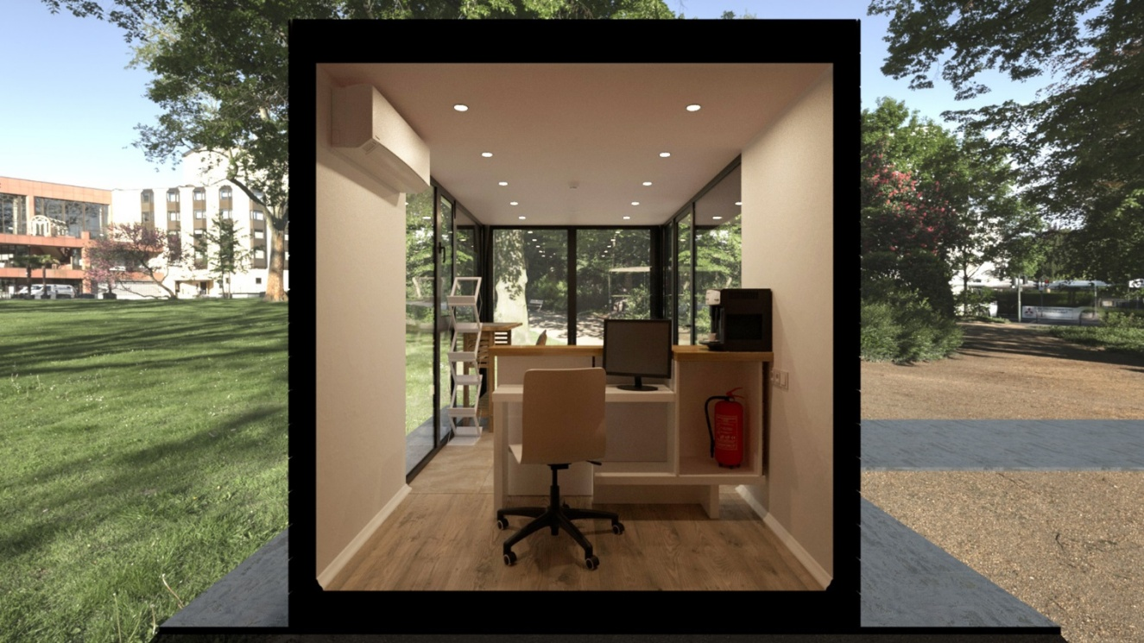

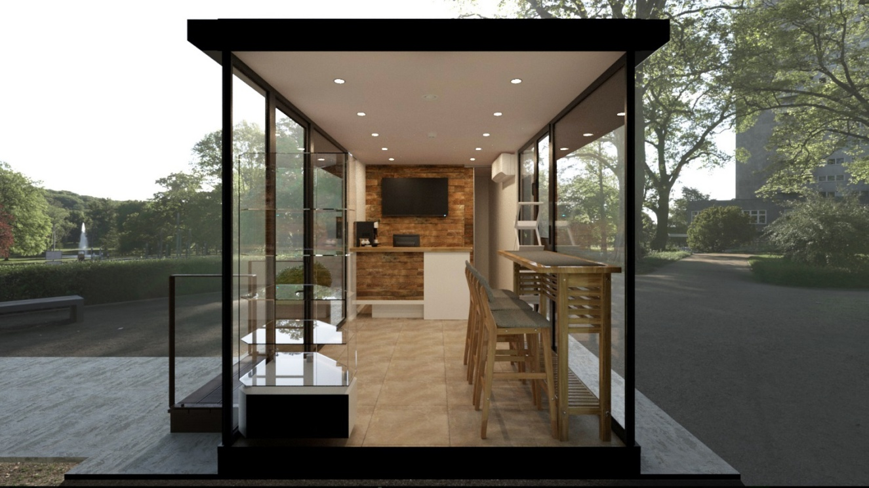

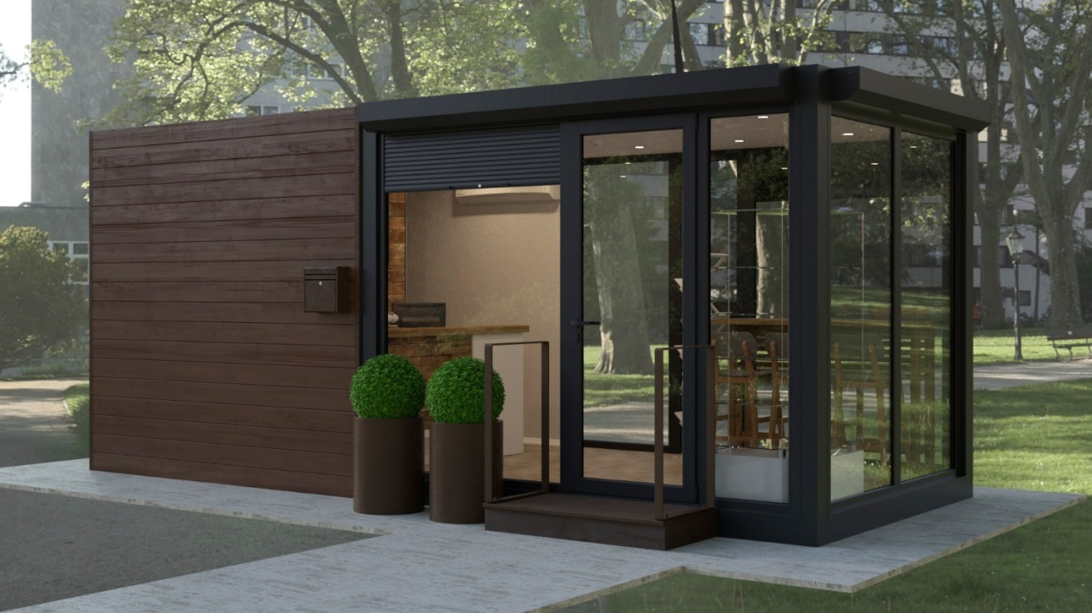

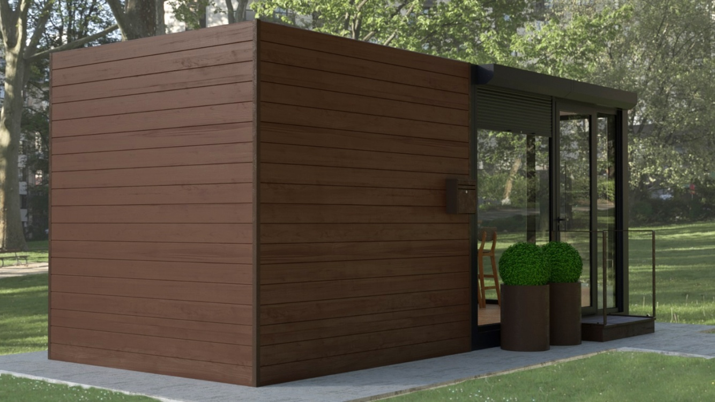

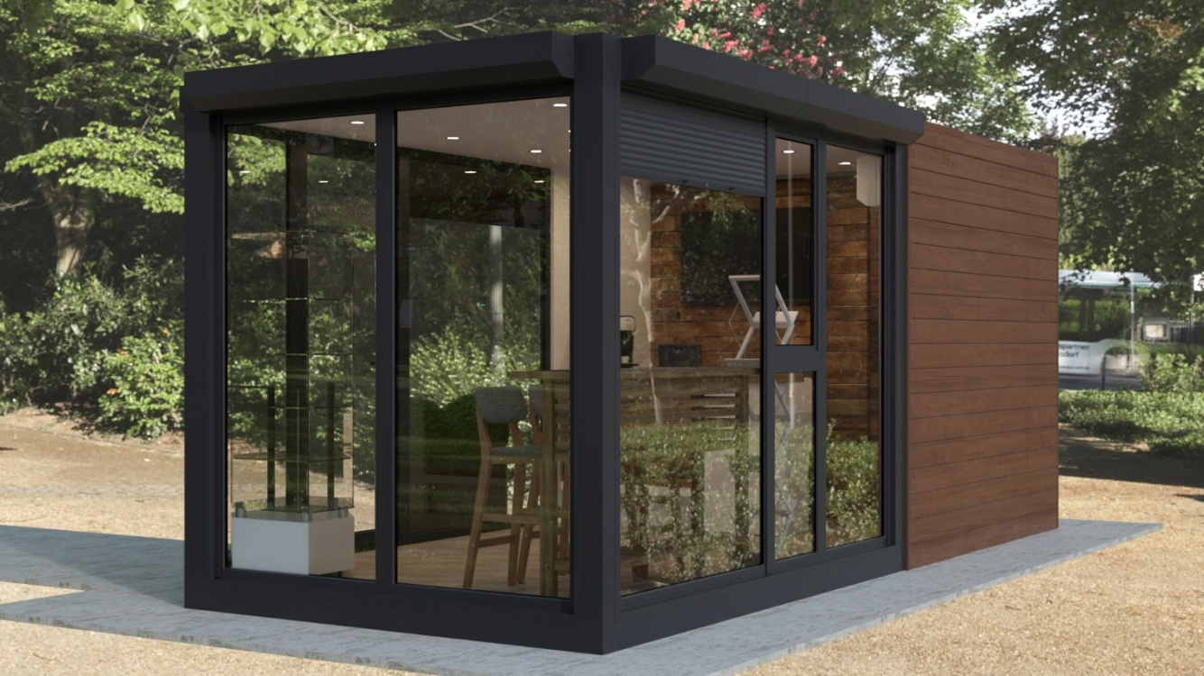

Арендатор:  ФГБУ Национальный парк «Валдайский» | Арендодатель:
Директор

Маленко С.Г.__________________

Приложение № 2
к Договору аренды движимого имущества
№ от_______________

СХЕМА И АДРЕС УСТАНОВКИ ТИЦ

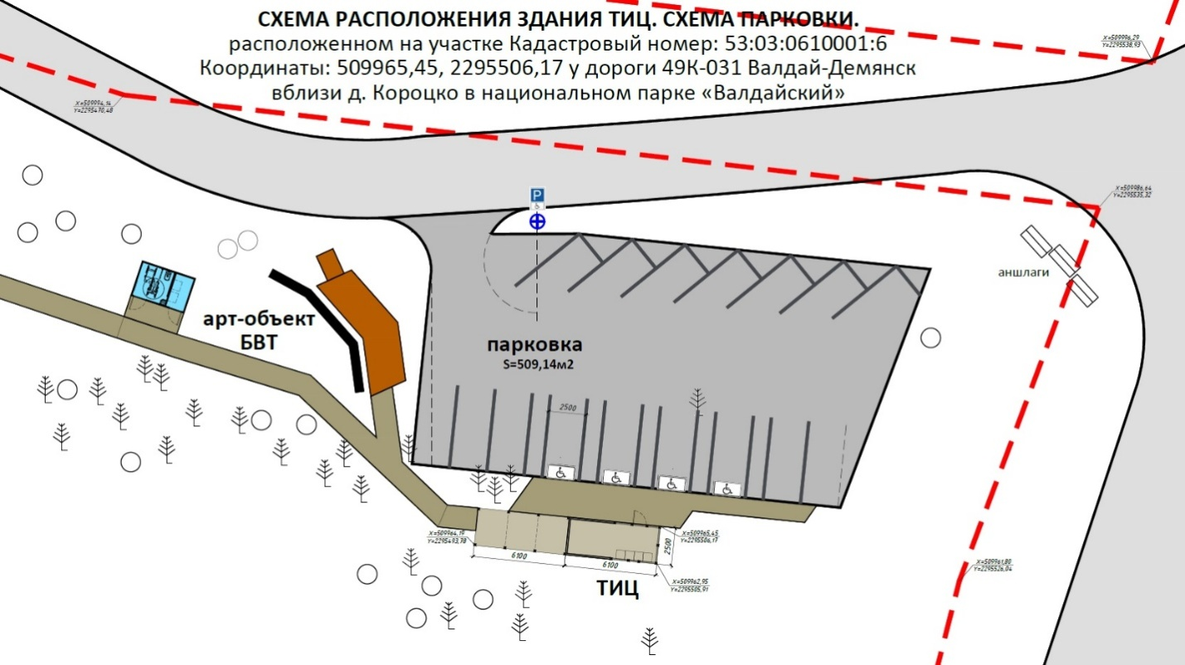

Кадастровый номер: 53:03:0610001:6 Координаты: 509965,45, 2295506,17 у дороги 49К-031 Валдай-Демянск вблизи д. Короцко в национальном парке «Валдайский»

Арендатор:  ФГБУ Национальный парк «Валдайский» | Арендодатель:
Директор  Маленко С.Г.__________________ | ____________________

АКТ
приема-передачи имущества
к договору аренды движимого имущества № от ________________

_____________________________________

______________________________________, именуемая в дальнейшем «Арендодатель», в лице __________________________________, действующей на основании _____________________________________________________________________, __________________________________________________________ с одной стороны, и

Федеральное государственное бюджетное учреждение «Национальный парк «Валдайский», именуемое в дальнейшем «Арендатор», в лице директора Маленко Сергея Григорьевича, действующего на основании Устава, с другой стороны,

(в дальнейшем вместе именуемые «Стороны» и по отдельности «Сторона»), составили настоящий Акт о нижеследующем:
- Настоящий Акт приема-передачи удостоверяет, что в соответствии с Договором аренды движимого имущества № от _______________ года Арендодатель передал, а Арендатор принял Имущество в количестве 1 штука, стоимостью ________________(_______________________________) рублей.
- Стороны совместно при приеме-передачи имущества осмотрели имущество и пришли к соглашению, что передаваемое в аренду имущество находится в нормальном, технически исправном, рабочем состоянии, без видимых повреждений и полностью соответствует требованиям и условиям Договора аренды движимого имущества №_от ___________ года.
- Стороны каких-либо претензий по передаче имущества не имеют.
- Настоящий Акт составлен в двух экземплярах, имеющих равную юридическую силу, по одному экземпляру для каждой из Сторон и является неотъемлемой частью Договора между Сторонами.

Арендатор:  ФГБУ Национальный парк «Валдайский» | Арендодатель:
Директор  Маленко С.Г.__________________ | ____________________

